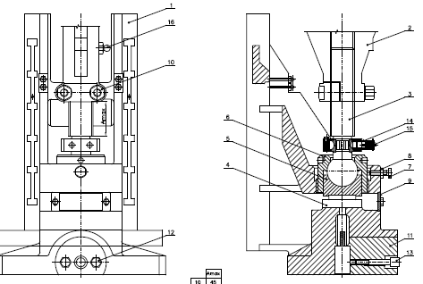
Pozícia | Názov náhradného dielu | Číslo výkresu alebo označenie | Typ stroja | Poznámka
1 | Baran | 1569-603  1479-555A  1379-555A  1279-555A  1179-555A | LEXN100C  LEN63C  LEN40C  LEN25C  LEN10C
3 | Guľová skrutka | 1569-613A  1479-556D  1379-556D  1279-556D  1179-556 | LEXN100C  LEN63C  LEN40C  LEN25C  LEN10C
4 | Strižná poistka | 1566-611A  1479-559  1369-556B  1274-556B  1179-559 | LEXN100C  LEN63C  LEN40C  LEN25C  LEN10C | Platí pre všetky ročníky rady LEN.
5 | Šošovka | 1566-612  1479-558B  1379-558  1279-558A  1179-558 | LEXN100C  LEN63C  LEN40C  LEN25C  LEN10C | Platí pre všetky ročníky rady LEN.

Pozícia | Názov náhradného dielu | Číslo výkresu alebo označenie | Typ stroja | Poznámka
6 | Príruba guľovej skrutky | 1566-614  1479-557  1379-557  1279-557A  1179-557 | LEXN100C  LEN63C  LEN40C  LEN25C  LEN10C
14 | Rohatko západkový mechanizmus | 1569-580  1479-580  1379-580  1279-580 | LEXN100C  Len63C  LEN40C  LEN25C

